# SpringCloud微服务课程说明

SpringCloud微服务课程由每特教育|蚂蚁课堂出品，该课程是基于SpringBoot2.0基础之上进行讲解+jdk1.8以上，更多分布式与微服务技术请关注蚂蚁课堂。

主讲老师:97后架构师-余胜军

余老师联系方式 QQ 644064779（已经加满）、QQ1051546329（未满）  
余老师微信号 yushengjun644

每特教育官方粉丝群:每特教育 193086273、SpringCloud微服务讨论群805985159

蚂蚁课堂官方网站www.itmayeidu.com

**上海每特教育科技有限公司|苏州特每信息科技有限公司版权所有**

SpringCloud中文翻译：https://springcloud.cc/spring-cloud-dalston.html

# 网站架构演变过程

## 传统架构

传统的SSH架构，分为三层架构 web控制层、业务逻辑层、数据库访问层。

传统架构也就是单点应用，就是大家在刚开始初学JavaEE技术的时候SSH架构或者SSM架构，业务没有进行拆分，都写同一个项目工程里面，一般是适合于个人或者是小团队开发。

这种架构模式，一旦有一个模块导致服务不可用，可能会影响整个项目。

## 分布式架构

分布式架构基于传统架构演变过来，将传统的单体项目以项目模块进行拆分，拆分为会员项目、订单项目、支付项目、优惠券项目等，从而降低耦合度，这种项目架构模式慢慢开始适合于互联网公司规模人数开发。

## SOA架构

SOA架构代表面向与服务架构，俗称服务化，通俗的理解为面向与业务逻辑层开发，将共同的业务逻辑抽取出来形成一个服务，提供给其他服务接口进行调用，服务与服务之间调用使用rpc远程技术。

SOA架构特点:

1.SOA架构中通常使用XML方式实现通讯，在高并发情况下XML比较冗余会带来极大的影响，所以最后微服务架构中采用JSON替代xml方式

2.SOA架构的底层实现通过WebService和ESB（xml与中间件混合物），Web Service技术是SOA服务化的一种实现方式，WebService底层采用soap协议进行通讯，soap协议就是Http或者是Https通道传输XML数据实现的协议。

## 微服务架构

### 微服务架构产生的原因

微服务架构基于SOA架构演变过来的

在传统的WebService架构中有如下问题:

1. 依赖中心化服务发现机制
2. 使用Soap通讯协议，通常使用XML格式来序列化通讯数据，xml格式非常喜欢重，比较占宽带传输。
3. 服务化管理和治理设施不完善

### 漫谈微服务架构

## 什么是微服务

微服务架是从SOA架构演变过来，比SOA架构粒度会更加精细，让专业的人去做专业的事情（专注），目的提高效率，每个服务于服务之间互不影响，微服务架构中，每个服务必须独立部署，互不影响，微服务架构更加体现轻巧、轻量级，是适合于互联网公司敏捷开发。

## 微服务架构特征

微服务架构倡导应用程序设计程多个独立、可配置、可运行和可微服务的子服务。

服务与服务通讯协议采用Http协议，使用restful风格API形式来进行通讯，数据交换格式轻量级json格式通讯，整个传输过程中，采用二进制，所以http协议可以跨语言平台，并且可以和其他不同的语言进行相互的通讯，所以很多开放平台都采用http协议接口。

## 微服务架构如何拆分

1.微服务把每一个职责单一功能存放在独立的服务中

2.每个服务运行在单独的进程中

3.每个服务有自己独立数据库存储、实际上有自己独立的缓存、数据库、消息队列等资源。

### 微服务架构与SOA架构区别

1.微服务架构基于 SOA架构 演变过来，继承 SOA架构的优点，在微服务架构中去除 SOA 架构中的 ESB 消息总线，采用 http+json（restful）进行传输。

2.微服务架构比 SOA 架构粒度会更加精细，让专业的人去做专业的事情（专注），目的提高效率，每个服务于服务之间互不影响，微服务架构中，每个服务必须独立部署，微服务架构更加轻巧，轻量级。

3.SOA 架构中可能数据库存储会发生共享，微服务强调独每个服务都是单独数据库，保证每个服务于服务之间互不影响。

4.项目体现特征微服务架构比 SOA 架构更加适合与互联网公司敏捷开发、快速迭代版本，因为粒度非常精细。

# SpringCloud微服务框架

## 为什么选择SpringCloud

因为SpringCloud出现,对微服务技术提供了非常大的帮助，因为SpringCloud 提供了一套完整的微服务解决方案，不像其他框架只是解决了微服务中某个问题。

服务治理: 阿里巴巴开源的Dubbo和当当网在其基础上扩展的Dubbox、Eureka、Apache 的Consul等

分布式配置中心: 百度的disconf、Netfix的Archaius、360的QConf、SpringCloud、携程的阿波罗等。

分布式任务:xxl-job、elastic-job、springcloud的task等。

服务跟踪:京东的hyra、springcloud的sleuth等

## SpringCloud简介

SpringCloud是基于**SpringBoot基础之上开发的微服务框架**，SpringCloud是一套目前非常完整的微服务解决方案框架，其内容包含服务治理、注册中心、配置管理、断路器、智能路由、微代理、控制总线、全局锁、分布式会话等。

SpringCloud包含众多的子项目

SpringCloud config 分布式配置中心

SpringCloud netflix 核心组件

Eureka:服务治理 注册中心

Hystrix:服务保护框架

Ribbon:客户端负载均衡器

Feign：基于ribbon和hystrix的声明式服务调用组件

Zuul: 网关组件,提供智能路由、访问过滤等功能。

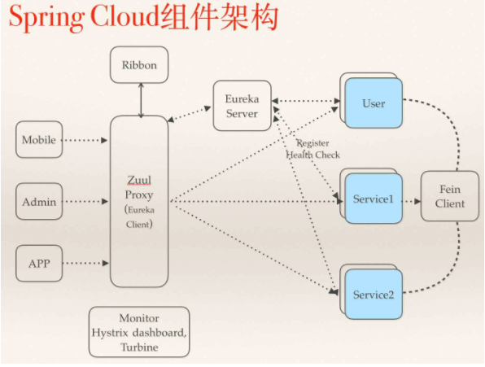

# 服务治理SpringCloud Eureka

## 什么是服务治理

在传统rpc远程调用中，服务与服务依赖关系，管理比较复杂，所以需要使用服务治理，管理服务与服务之间依赖关系，可以实现服务调用、负载均衡、容错等，实现服务发现与注册。

## 服务注册与发现

在服务注册与发现中，有一个注册中心，当服务器启动的时候，会把当前自己服务器的信息 比如 服务地址通讯地址等以别名方式注册到注册中心上。

另一方（消费者|服务提供者），以该别名的方式去注册中心上获取到实际的服务通讯地址，让后在实现本地rpc调用远程。

## 搭建注册中心

### 常用注册中心框架

### 注册中心环境搭建

#### Maven依赖信息

|  |
| --- |
| <parent>  <groupId>org.springframework.boot</groupId>  <artifactId>spring-boot-starter-parent</artifactId>  <version>2.0.1.RELEASE</version>  </parent>  <!-- 管理依赖 -->  <dependencyManagement>  <dependencies>  <dependency>  <groupId>org.springframework.cloud</groupId>  <artifactId>spring-cloud-dependencies</artifactId>  <version>Finchley.M7</version>  <type>pom</type>  <scope>import</scope>  </dependency>  </dependencies>  </dependencyManagement>  <dependencies>  <!--SpringCloud eureka-server -->  <dependency>  <groupId>org.springframework.cloud</groupId>  <artifactId>spring-cloud-starter-netflix-eureka-server</artifactId>  </dependency>  </dependencies>  <!-- 注意： 这里必须要添加， 否者各种依赖有问题 -->  <repositories>  <repository>  <id>spring-milestones</id>  <name>Spring Milestones</name>  <url>https://repo.spring.io/libs-milestone</url>  <snapshots>  <enabled>false</enabled>  </snapshots>  </repository>  </repositories> |

#### application.yml

|  |
| --- |
| ###服务端口号  server:  port: 8100  ###eureka 基本信息配置  eureka:  instance:  ###注册到eurekaip地址  hostname: 127.0.0.1  client:  serviceUrl:  defaultZone: http://${eureka.instance.hostname}:${server.port}/eureka/  ###因为自己是为注册中心，不需要自己注册自己  register-with-eureka: **false**  ###因为自己是为注册中心，不需要检索服务  fetch-registry: **false** |

#### 启动Eureka服务

|  |
| --- |
| @EnableEurekaServer  @SpringBootApplication  **public** **class** AppEureka {  **public** **static** **void** main(String[] args) {  SpringApplication.*run*(AppEureka.**class**, args);  }  } |

@EnableEurekaServer作用:开启eurekaServer

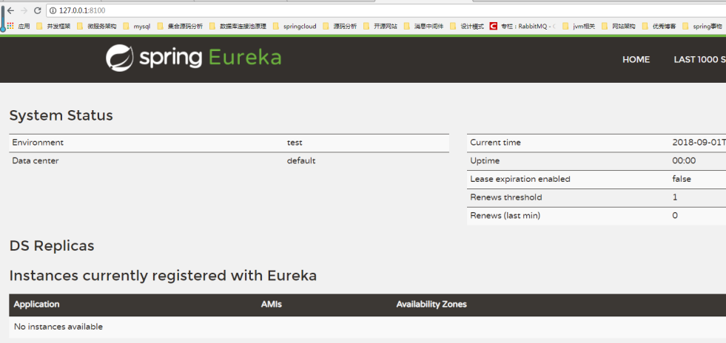

### 注册服务提供者

项目案例：实现会员服务（提供者）springcloud-2.0-member调用订单服务(消费者)springcloud-2.0-order

#### Maven依赖信息

|  |
| --- |
| <parent>  <groupId>org.springframework.boot</groupId>  <artifactId>spring-boot-starter-parent</artifactId>  <version>2.0.1.RELEASE</version>  </parent>  <!-- 管理依赖 -->  <dependencyManagement>  <dependencies>  <dependency>  <groupId>org.springframework.cloud</groupId>  <artifactId>spring-cloud-dependencies</artifactId>  <version>Finchley.M7</version>  <type>pom</type>  <scope>import</scope>  </dependency>  </dependencies>  </dependencyManagement>  <dependencies>  <!-- SpringBoot整合Web组件 -->  <dependency>  <groupId>org.springframework.boot</groupId>  <artifactId>spring-boot-starter-web</artifactId>  </dependency>  <!-- SpringBoot整合eureka客户端 -->  <dependency>  <groupId>org.springframework.cloud</groupId>  <artifactId>spring-cloud-starter-netflix-eureka-client</artifactId>  </dependency>  </dependencies>  <!-- 注意： 这里必须要添加， 否者各种依赖有问题 -->  <repositories>  <repository>  <id>spring-milestones</id>  <name>Spring Milestones</name>  <url>https://repo.spring.io/libs-milestone</url>  <snapshots>  <enabled>false</enabled>  </snapshots>  </repository>  </repositories> |

#### application.yml

|  |
| --- |
| ###服务启动端口号  server:  port: 8000  ###服务名称(服务注册到eureka名称)  spring:  application:  name: app-itmayiedu-member  ###服务注册到eureka地址  eureka:  client:  service-url:  defaultZone: http://localhost:8100/eureka    ###因为该应用为注册中心，不会注册自己  register-with-eureka: **true**  ###是否需要从eureka上获取注册信息  fetch-registry: **true** |

#### 服务接口

|  |
| --- |
| @RestController  **public** **class** MemberController {  @RequestMapping("/getMember")  **public** String getMember() {  **return** "this is getMember";  }  } |

#### 启动会员服务

|  |
| --- |
| @SpringBootApplication  @EnableEurekaClient  **public** **class** AppMember {  **public** **static** **void** main(String[] args) {  SpringApplication.*run*(AppMember.**class**, args);  }  } |

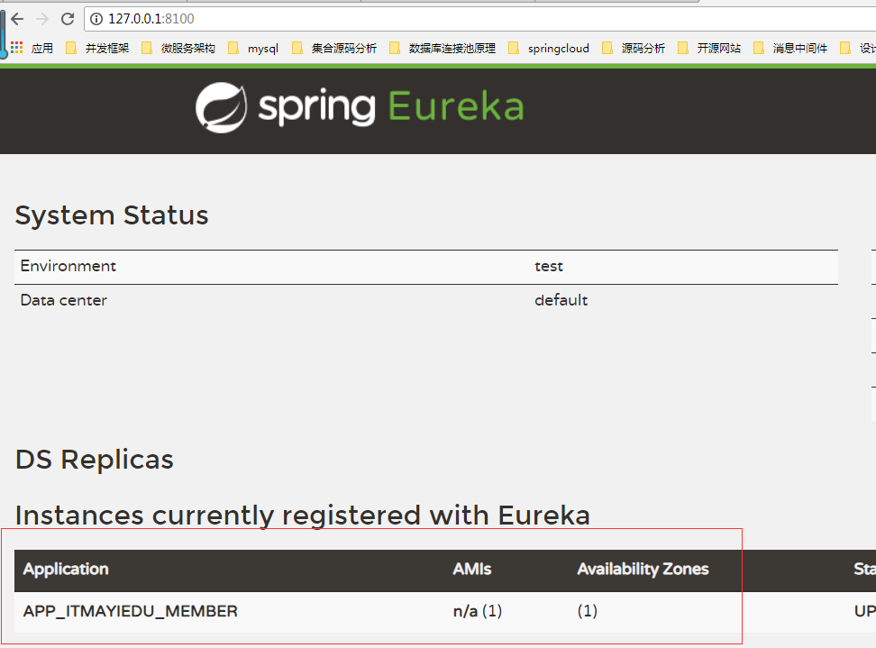

可以看到会员服务成功注册到eureka服务上

### 服务消费者

#### Maven依赖信息

|  |
| --- |
| <parent>  <groupId>org.springframework.boot</groupId>  <artifactId>spring-boot-starter-parent</artifactId>  <version>2.0.1.RELEASE</version>  </parent>  <!-- 管理依赖 -->  <dependencyManagement>  <dependencies>  <dependency>  <groupId>org.springframework.cloud</groupId>  <artifactId>spring-cloud-dependencies</artifactId>  <version>Finchley.M7</version>  <type>pom</type>  <scope>import</scope>  </dependency>  </dependencies>  </dependencyManagement>  <dependencies>  <!-- SpringBoot整合Web组件 -->  <dependency>  <groupId>org.springframework.boot</groupId>  <artifactId>spring-boot-starter-web</artifactId>  </dependency>  <!-- SpringBoot整合eureka客户端 -->  <dependency>  <groupId>org.springframework.cloud</groupId>  <artifactId>spring-cloud-starter-netflix-eureka-client</artifactId>  </dependency>  </dependencies>  <!-- 注意： 这里必须要添加， 否者各种依赖有问题 -->  <repositories>  <repository>  <id>spring-milestones</id>  <name>Spring Milestones</name>  <url>https://repo.spring.io/libs-milestone</url>  <snapshots>  <enabled>false</enabled>  </snapshots>  </repository>  </repositories> |

#### Application.yml配置

|  |
| --- |
| ###服务启动端口号  server:  port: 8001  ###服务名称(服务注册到eureka名称)  spring:  application:  name: app-itmayiedu-order  ###服务注册到eureka地址  eureka:  client:  service-url:  defaultZone: http://localhost:8100/eureka    ###因为该应用为注册中心，不会注册自己  register-with-eureka: **true**  ###是否需要从eureka上获取注册信息  fetch-registry: **true** |

#### 使用rest方式调用服务

|  |
| --- |
| @RestController  **public** **class** OrderController {  @Autowired  **private** RestTemplate restTemplate;  @RequestMapping("/getorder")  **public** String getOrder() {  // order 使用rpc 远程调用技术 调用 会员服务  String memberUrl = "http://app-itmayiedu-member/getMember";  String result = restTemplate.getForObject(memberUrl, String.**class**);  System.***out***.println("会员服务调用订单服务,result:" + result);  **return** result;  }  } |

#### 启动消费者服务

|  |
| --- |
| @SpringBootApplication  @EnableEurekaClient  **public** **class** AppOrder {  **public** **static** **void** main(String[] args) {  SpringApplication.*run*(AppOrder.**class**, args);  }  @Bean  @LoadBalanced  RestTemplate restTemplate() {  **return** **new** RestTemplate();  }  } |

@LoadBalanced就能让这个RestTemplate在请求时拥有客户端负载均衡的能力

## 高可用注册中心

在微服务中，注册中心非常核心，可以实现服务治理，如果一旦注册出现故障的时候，可能会导致整个微服务无法访问，在这时候就需要对注册中心实现高可用集群模式。

### Eureka高可用原理

默认情况下Eureka是让服务注册中心，不注册自己

|  |
| --- |
| ###因为该应用为注册中心，不会注册自己  register-with-eureka: **true**  ###不需要去注册中心上检索服务  fetch-registry: **true** |

Eureka高可用实际上将自己作为服务向其他服务注册中心注册自己，这样就可以形成一组相互注册的服务注册中心，从而实现服务清单的互相同步，达到高可用效果。

### Eureka集群环境搭建

#### Eureka01配置

|  |
| --- |
| ###服务端口号  server:  port: 8100  ###eureka 基本信息配置  spring:  application:  name: eureka-server  eureka:  instance:  ###注册到eurekaip地址  hostname: 127.0.0.1  client:  serviceUrl:  defaultZone: http://127.0.0.1:8200/eureka/  ###因为自己是为注册中心，不需要自己注册自己  register-with-eureka: **true**  ###因为自己是为注册中心，不需要检索服务  fetch-registry: **true** |

#### Eureka02配置

|  |
| --- |
| ###服务端口号  server:  port: 8200  ###eureka 基本信息配置  spring:  application:  name: eureka-server  eureka:  instance:  ###注册到eurekaip地址  hostname: 127.0.0.1  client:  serviceUrl:  defaultZone: http://127.0.0.1:8100/eureka/  ###因为自己是为注册中心，不需要自己注册自己  register-with-eureka: **true**  ###因为自己是为注册中心，不需要检索服务  fetch-registry: **true** |

#### 客户端集成Eureka集群

|  |
| --- |
| server:  port: 8000  spring:  application:  name: app-itmayiedu-member  #eureka:  # client:  # service-url:  # defaultZone: http://localhost:8100/eureka  ###集群地址  eureka:  client:  service-url:  defaultZone: http://localhost:8100/eureka,http://localhost:8200/eureka  register-with-eureka: **true**  fetch-registry: **true** |

#### Maven配置

|  |
| --- |
| <parent>  <groupId>org.springframework.boot</groupId>  <artifactId>spring-boot-starter-parent</artifactId>  <version>2.0.1.RELEASE</version>  </parent>  <!-- 管理依赖 -->  <dependencyManagement>  <dependencies>  <dependency>  <groupId>org.springframework.cloud</groupId>  <artifactId>spring-cloud-dependencies</artifactId>  <version>Finchley.M7</version>  <type>pom</type>  <scope>import</scope>  </dependency>  </dependencies>  </dependencyManagement>  <dependencies>  <!--SpringCloud eureka-server -->  <dependency>  <groupId>org.springframework.cloud</groupId>  <artifactId>spring-cloud-starter-netflix-eureka-server</artifactId>  </dependency>  </dependencies>  <!-- 注意： 这里必须要添加， 否者各种依赖有问题 -->  <repositories>  <repository>  <id>spring-milestones</id>  <name>Spring Milestones</name>  <url>https://repo.spring.io/libs-milestone</url>  <snapshots>  <enabled>false</enabled>  </snapshots>  </repository>  </repositories> |

### Eureka详解

#### 服务消费者模式

###### 获取服务

消费者启动的时候，使用服务别名，会发送一个rest请求到服务注册中心获取对应的服务信息，让后会缓存到本地jvm客户端中，同时客户端每隔30秒从服务器上更新一次。

可以通过 fetch-inte vall-seconds=30参数进行修以通过eureka.client .registry该参数默认值为30， 单位为秒。

###### 服务下线

在系统运行过程中必然会面临关闭或重启服务的某个实例的情况，在服务关闭期有我们自然不希望客户端会继续调用关闭了的实例。所以在客户端程序中，当服务实例过正常的关闭操作时，它会触发一个服务下线的REST请求给Eureka Server, 告诉服务日中心:“我要下线了”。服务端在接收到请求之后，将该服务状态置为下线(DOWN)，井该下线事件传播出去。

#### 服务注册模式

#### 失效剔除

有些时候，我们的服务实例并不一定会正常下线，可能由于内存溢出、网络故障气因使得服务不能正常工作，而服务注册中心并未收到“服务下线”的请求。为了从服务表中将这些无法提供服务的实例剔除，Eureka Server 在启动的时候会创建一个定时任多默认每隔一一段时间(默认为60秒)将当前清单中超时(默认为90秒)没有续约的服务除出去

#### 自我保护

当我们在本地调试基于Eureka的程序时，基本上都会碰到这样-一个问题， 在服务主中心的信息面板中出现类似下面的红色警告信息( )

EMERGENCY! EUREKA MAY BE INCORRECTLY CLAIMING INSTANCES ARE UP WHEN THEY 'RERENENALS ARE LESSER THAN THRESHOLD AND HENCE THE INSTANCES ARE NOT BEING EXPIREDTO BE SAFE.

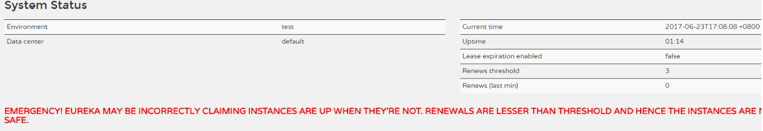

实际上，该警告就是触发了Eureka Server的自我保护机制。之前我们介绍过，服务注册到Eureka Server之后，会维护个心跳连接， 告诉Eureka Server自己还活 着。Eureka Server在运行期间，会统计心跳失败的比例在15分钟之内是否低于85%如果出现低于的情况单机调试的时候很容易满足，实际在生产环境上通常是由于网络不稳定导致)，EuServer会将当前的实例注册信息保护起来，让这些实例不会过期，尽可能保护这些注册信-息。但是，在这段保护期间内实例若出现问题，那么客户端很容易拿到实际已经不存服务实例，会出现调用失败的情况，所以客户端必须要有容错机制，比如可以使用请使用重试、断路器等机制。

由于本地调试很容易触发注册中心的保护机制，这会使得注册中心维护的服务实仍那么准确。所以，我们在本地进行开发的时候，可以使用eureka . server . enablself preservation=false参数来关闭保护机制，以确保注册中心可以将不可用的例正确剔除。

#### 关闭服务保护

##### Eureka服务器端配置

|  |
| --- |
| ###服务端口号  server:  port: 8100  ##定义服务名称  spring:  application:  name: app-itmayiedu-eureka  eureka:  instance:  ###注册中心ip地址  hostname: 127.0.0.1  client:  serviceUrl:  ##注册地址  defaultZone: http://${eureka.instance.hostname}:8100/eureka/  ####因为自己是注册中心，是否需要将自己注册给自己的注册中心（集群的时候是需要是为true）  register-with-eureka: **false**  ###因为自己是注册中心， 不需要去检索服务信息  fetch-registry: **false**  server:  # 测试时关闭自我保护机制，保证不可用服务及时踢出  enable-self-preservation: **false**  eviction-interval-timer-in-ms: 2000 |

核心配置

|  |
| --- |
| server:  # 测试时关闭自我保护机制，保证不可用服务及时踢出  enable-self-preservation: **false**  ##剔除失效服务间隔  eviction-interval-timer-in-ms: 2000 |

##### Eureka客户端配置

|  |
| --- |
| ###订单服务的端口号  server:  port: 8001  ###服务别名----服务注册到注册中心名称  spring:  application:  name: app-itmayiedu-order  eureka:  client:  service-url:  ##### 当前会员服务注册到eureka服务地址  # defaultZone: http://localhost:8100/eureka,http://localhost:9100/eureka  defaultZone: http://localhost:8100/eureka  ### 需要将我的服务注册到eureka上  register-with-eureka: **true**  ####需要检索服务  fetch-registry: **true**  registry-fetch-interval-seconds: 30  # 心跳检测检测与续约时间  # 测试时将值设置设置小些，保证服务关闭后注册中心能及时踢出服务  instance:  ###Eureka客户端向服务端发送心跳的时间间隔，单位为秒（客户端告诉服务端自己会按照该规则）  lease-renewal-interval-in-seconds: 1  ####Eureka服务端在收到最后一次心跳之后等待的时间上限，单位为秒，超过则剔除（客户端告诉服务端按照此规则等待自己）  lease-expiration-duration-in-seconds: 2 |

核心配置

|  |
| --- |
| # 心跳检测检测与续约时间  # 测试时将值设置设置小些，保证服务关闭后注册中心能及时踢出服务  instance:  ###Eureka客户端向服务端发送心跳的时间间隔，单位为秒（客户端告诉服务端自己会按照该规则）  lease-renewal-interval-in-seconds: 1  ####Eureka服务端在收到最后一次心跳之后等待的时间上限，单位为秒，超过则剔除（客户端告诉服务端按照此规则等待自己）  lease-expiration-duration-in-seconds: 2 |

### 使用Consul来替换Eureka

#### Consul简介

Consul 是一套开源的分布式服务发现和配置管理系统，由 HashiCorp 公司用 Go 语言开发。

它具有很多优点。包括： 基于 raft 协议，比较简洁； 支持健康检查, 同时支持 HTTP 和 DNS 协议 支持跨数据中心的 WAN 集群 提供图形界面 跨平台，支持 Linux、Mac、Windows

Consul 整合SpringCloud 学习网站:https://springcloud.cc/spring-cloud-consul.html

Consul下载地址https://www.consul.io/downloads.html

#### Consul环境搭建

[官方下载地址](https://www.consul.io/downloads.html)下载window版，解压得到一个可执行文件。   
设置环境变量，让我们直接在cmd里可直接使用consul使命。在path后面添加consul所在目录例如D:\soft\consul_1.1.0_windows_amd64

启动consul命

consul agent -dev -ui -node=cy

-dev开发服务器模式启动，-node结点名为cy，-ui可以用界面访问，默认能访问。

测试访问地址:http://localhost:8500

#### Consul客户端

##### Maven依赖信息

|  |
| --- |
| <parent>  <groupId>org.springframework.boot</groupId>  <artifactId>spring-boot-starter-parent</artifactId>  <version>2.0.1.RELEASE</version>  </parent>  <!-- 管理依赖 -->  <dependencyManagement>  <dependencies>  <dependency>  <groupId>org.springframework.cloud</groupId>  <artifactId>spring-cloud-dependencies</artifactId>  <version>Finchley.M7</version>  <type>pom</type>  <scope>import</scope>  </dependency>  </dependencies>  </dependencyManagement>  <dependencies>  <!-- SpringBoot整合Web组件 -->  <dependency>  <groupId>org.springframework.boot</groupId>  <artifactId>spring-boot-starter-web</artifactId>  </dependency>  <!--SpringCloud consul-server -->  <dependency>  <groupId>org.springframework.cloud</groupId>  <artifactId>spring-cloud-starter-consul-discovery</artifactId>  </dependency>  </dependencies>  <!-- 注意： 这里必须要添加， 否者各种依赖有问题 -->  <repositories>  <repository>  <id>spring-milestones</id>  <name>Spring Milestones</name>  <url>https://repo.spring.io/libs-milestone</url>  <snapshots>  <enabled>false</enabled>  </snapshots>  </repository>  </repositories> |

##### 客户端配置文件

|  |
| --- |
| ###eureka 服务端口号  server:  port: 8502  spring:  application:  name: consul-order  ####consul注册中心地址  cloud:  consul:  host: localhost  port: 8500  discovery:  hostname: 192.168.18.220 |

#### DiscoveryClient用法

discoveryClient接口 可以获取注册中心上的实例信息。

@EnableDiscoveryClient 开启其他注册中心 比如consul、zookeeper

|  |
| --- |
| **@SpringBootApplication**  **@EnableDiscoveryClient**  **public class AppMember {**  **public static void main(String[] args) {**  **SpringApplication.*run*(AppMember.class, args);**  **}**  **}** |

获取注册中心上信息

|  |
| --- |
| @RequestMapping("/getServiceUrl")  **public** List<String> getServiceUrl() {  List<ServiceInstance> list = discoveryClient.getInstances("zk-member");  List<String> services = **new** ArrayList<>();  **for** (ServiceInstance serviceInstance : list) {  **if** (serviceInstance != **null**) {  services.add(serviceInstance.getUri().toString());  }  }  **return** services;  } |

@EnableDiscoveryClient 与@EnableEurekaClient区别

1，@EnableDiscoveryClient注解是基于spring-cloud-commons依赖，并且在classpath中实现； 适合于consul、zookeeper注册中心

2，@EnableEurekaClient注解是基于spring-cloud-netflix依赖，只能为eureka作用；

|  |
| --- |
| @RestController  **public** **class** OrderApiController {  @Autowired  **private** RestTemplate restTemplate;  @Autowired  **private** DiscoveryClient discoveryClient;  // 订单服务调用会员服务  @RequestMapping("/getOrder")  **public** String getOrder() {  // 有两种方式，一种是采用服务别名方式调用，另一种是直接调用 使用别名去注册中心上获取对应的服务调用地址  String serviceUrl = getServiceUrl("consul-member") + "/getMember";  String result = restTemplate.getForObject(serviceUrl, String.**class**);  System.***out***.println("订单服务调用会员服务result:" + result);  **return** result;  }  **public** String getServiceUrl(String name) {  List<ServiceInstance> list = discoveryClient.getInstances(name);  **if** (list != **null** && !list.isEmpty()) {  **return** list.get(0).getUri().toString();  }  **return** **null**;  } } |

### 使用Zookeeper来替换Eureka

#### Zookeeper简介

Zookeeper是一个分布式协调工具，可以实现服务注册与发现、注册中心、消息中间件、分布式配置中心等。

#### 环境搭建

##### 启动zk服务器端

##### Maven依赖信息

|  |
| --- |
| <parent>  <groupId>org.springframework.boot</groupId>  <artifactId>spring-boot-starter-parent</artifactId>  <version>2.0.1.RELEASE</version>  </parent>  <!-- 管理依赖 -->  <dependencyManagement>  <dependencies>  <dependency>  <groupId>org.springframework.cloud</groupId>  <artifactId>spring-cloud-dependencies</artifactId>  <version>Finchley.M7</version>  <type>pom</type>  <scope>import</scope>  </dependency>  </dependencies>  </dependencyManagement>  <dependencies>  <!-- SpringBoot整合Web组件 -->  <dependency>  <groupId>org.springframework.boot</groupId>  <artifactId>spring-boot-starter-web</artifactId>  </dependency>  <!-- SpringBoot整合eureka客户端 -->  <dependency>  <groupId>org.springframework.cloud</groupId>  <artifactId>spring-cloud-starter-zookeeper-discovery</artifactId>  </dependency>  </dependencies>  <!-- 注意： 这里必须要添加， 否者各种依赖有问题 -->  <repositories>  <repository>  <id>spring-milestones</id>  <name>Spring Milestones</name>  <url>https://repo.spring.io/libs-milestone</url>  <snapshots>  <enabled>false</enabled>  </snapshots>  </repository>  </repositories> |

##### application.yml

###### 会员配置文件

|  |
| --- |
| ###订单服务的端口号  server:  port: 8002  ###服务别名----服务注册到注册中心名称  spring:  application:  name: zk-member  cloud:  zookeeper:  connect-string: 127.0.0.1:2181 |

###### 订单配置文件

|  |
| --- |
| ###订单服务的端口号  server:  port: 8003  ###服务别名----服务注册到注册中心名称  spring:  application:  name: zk-order  cloud:  zookeeper:  connect-string: 127.0.0.1:2181 |

启动zk-member服务和zk-order服务，可以发现在Zk服务器端上有对应的节点信息

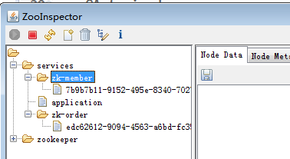

#### Zookeeper与Eureka区别

彻底分布式Zookeeper与Eureka区别（在上分布式事务的时候重点讲）

# 客户端负载均衡器

## 客户端负载均衡器

## RestTemplate

## 负载均衡器源码分析

## 负载均衡器重试机制

# 服务保护机制SpringCloud Hystrix

## 服务降级、熔断、限流概念

## Hystrix工作原理

## Hystrix属性配置

## Hystrix仪表盘

## Turbine集群监控

# 声明式服务调用SpringCloud Fegin

## Fegin操作用法

## Fegin参数绑定

## Fegin继承特性

## Ribbon配置

## Hystrix配置

# Api网关服务SrpingCloud Zuul

## 快速入门

## 路由详解

## 过滤器详解

## 动态加载

# 分布式配置中心SrpingCloud config

## 快速入门

## Config架构

## 服务端详解

## 客户端详解

# 分布式服务跟踪SpringCloud sleuth

快速入门

跟踪原理

抽样收集

与Logstash整合

与Zipkin整合